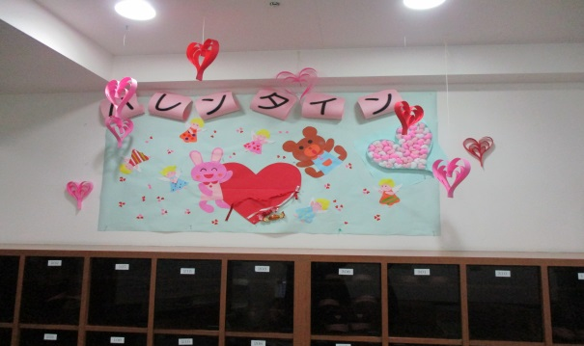

お嫁にいくのが遅れるので早くなおした(^^)/

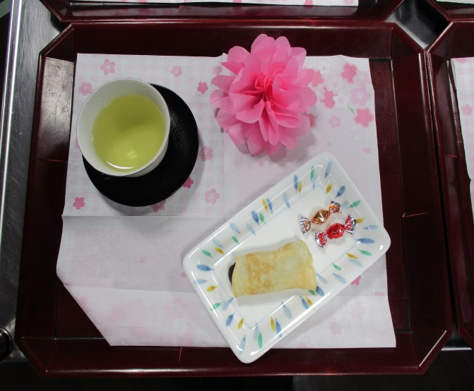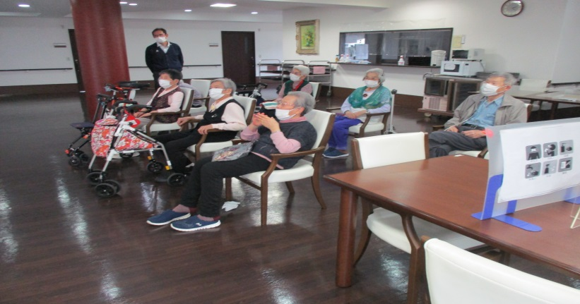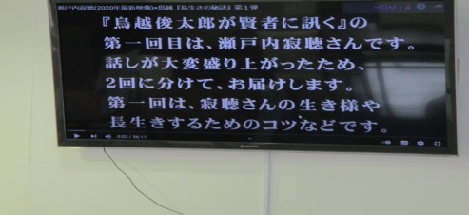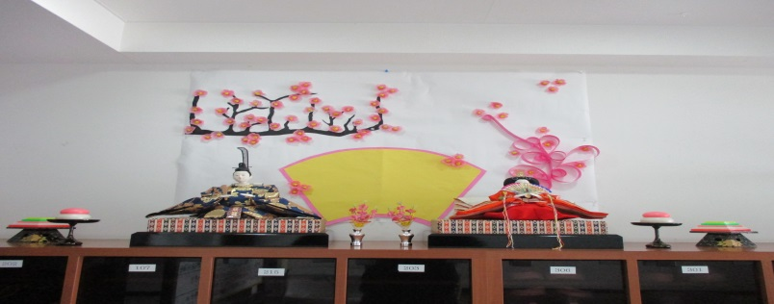

★毎年脱水予防として週/2回の経口補水液をお配りしています。今年は梅雨が早いらしいですね。

次回予告

父の日：お昼ごはんをにぎり寿司の代替食

　　　　予定しています。

イベント：工場見学

館内行事：なぞなぞ探検

　　　　　館内を観察してください

補水　　：6月中旬ごろより予定

　　　　　希望されない方は職員へ

おやつ作り

あん巻

美味しい笑顔（＾＾）

**NO/4**

**令和4年**

**6月春号**

瀬戸内寂聴

綾小路きみまろ

楽しいひととき。

２月バレンタインありました。甘い物食べ過ぎ

注意しましょうね!!

**夕映え　春号**